RELAZIONE PROGETTO SISTEMI OPERATIVI

**Informazioni sugli autori**

Federico Miniati, 7013975, [federico.miniati@stud.unifi.it](mailto:federico.miniati@stud.unifi.it)

Giacomo De Stefano, 7009345, [giacomo.destefano@stud.unifi.it](mailto:giacomo.destefano@stud.unifi.it)

Matteo Menichetti, 7013974, [matteo.menichetti@stud.unifi.it](mailto:matteo.menichetti@stud.unifi.it)

**Data consegna:** DATA DA INSERIRE

**Sistema obbiettivo**

Le caratteristiche hardware dei PC utilizzati per implementare il progetto sono le seguenti:

* CPU i5-4690 RAM 8GB
* CPU R5-3500U RAM 8GB
* CPU i7-11700 RAM 16GB

Le caratteristiche software dei PC utilizzati per implementare il progetto sono le seguenti: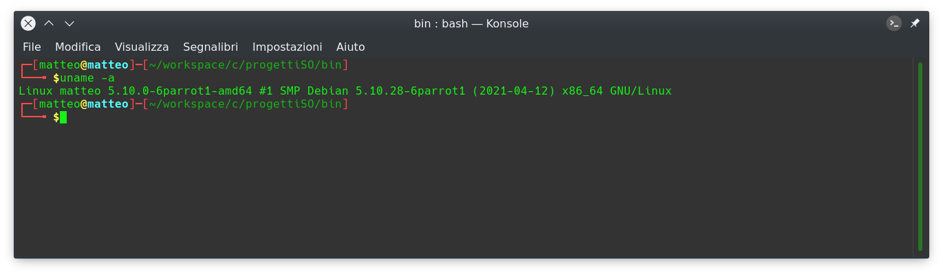

Caratteristiche Parrot OS

Caratteristiche WSL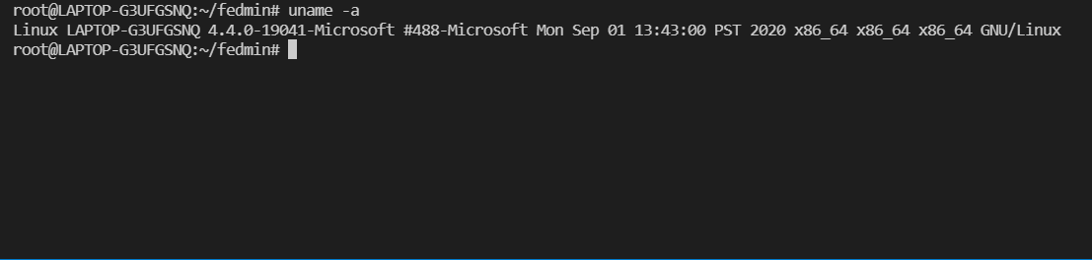

È stata utilizzata la funzionalità WSL fornita da Microsoft in Windows per creare sottosistemi Linux. Questo permette di non dover eseguire una macchina virtuale per utilizzare tutto ciò che è necessario per lo svolgimento del progetto.

La versione del compilatore utilizzato è la seguente:

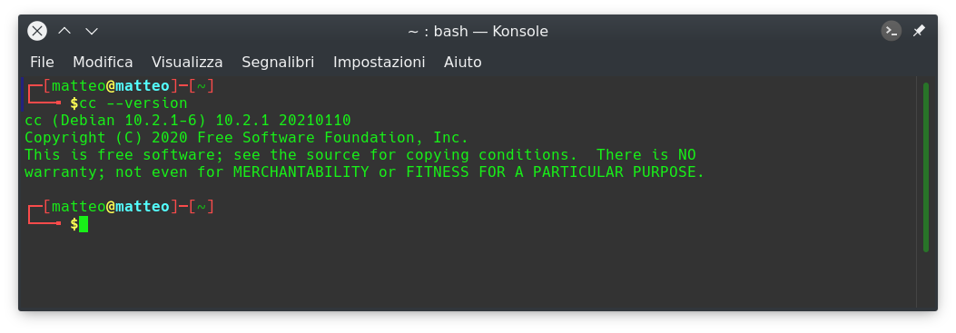

|  |  |  |
| --- | --- | --- |
| **Elemento Facoltativo** | **Realizzato** | **Metodo o file principale** |
| Invio di I_AM_ALIVE e realizzazione watchdog.c | Si |  |
| Failure Manager comanda il riavvio di P1, P2, P3 | NO |  |

**Elementi facoltativi**Immagine

**Istruzioni per la compilazione**

Per la compilazione è previsto l’utilizzo del makefile ed è NECESSARIO eseguire i seguenti passi sul proprio terminale:

1. Entrare nella cartella NOMECARTELLAPROGETTO tramite “cd path/NOMECARTELLAPROGETTO” ;
2. Eseguire “make” ;
3. Eseguire “make install” .

path è da sostituire con il percorso della cartella NOMECARTELLAPROGETTO.

Tramite make vengono compilati i file corrispondenti ai componenti definiti dal testo del progetto ed i file oggetto correlati alla compilazione.

Tramite “make install” i file vengono spostati nelle cartelle di loro competenza e sarà adottata una disposizione quanto segue:

* bin conterrà i file eseguibili;
* src conterrà i file sorgenti;
* lib conterrà gli header file utili per i sorgenti;
* tmp conterrà i file oggetto e i meccanismi di comunicazione tra processi necessari per l’esecuzione;
* logs conterrà i file di log.

**Istruzioni per l’esecuzione**

I comandi NECESSARI per l’esecuzione corretta del progetto sono le seguenti:

1. cd bin ;
2. ./main MODALITÀ path/dataset.csv ;

Il comando 1) è necessario che sia eseguito alla radice della cartella NOMECARTELLAPROGETTO.

MODALITÀ del comando 2) deve essere sostituita con “FALLIMENTO” o “NORMALE” e path è da sostituire con il percorso di dataset.csv.

Avviare il progetto in bin è necessario in quanto sono stati utilizzati indirizzi relativi per l’utilizzo dei file di log ed i meccanismi di comunicazione tra processi.

Quando è terminata l’esecuzione del progetto è possibile eliminare tutti i file correlati all’esecuzione (le cartelle bin, tmp e logs) tramite il comando “make clean”. Il comando è NECESSARIO che sia eseguito alla radice della cartella NOMECARTELLAPROGETTO.

**Progettazione ed implementazione**

**Esecuzione**